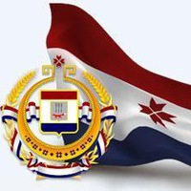

Памятки, направленные на сохранение права граждан на набор социальных услуг в части лекарственного обеспечения

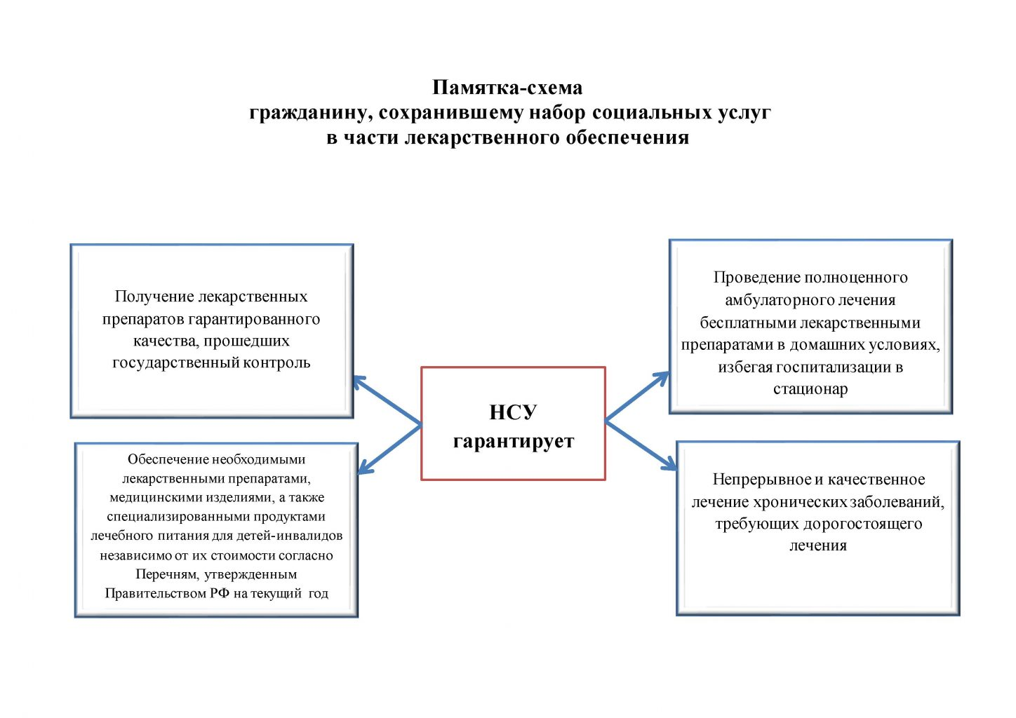

Памятка гражданину, сохранившему набор социальных услуг в части лекарственного обеспечения

Обеспечение необходимыми лекарственными препаратами, медицинскими изделиями, а также специализированными продуктами лечебного питания для детей-инвалидов (далее — лекарственные препараты) по рецептам врача (фельдшера) осуществляется согласно ст. 6.2 Федерального закона от 17 июля 1999 года № 178-ФЗ «О государственной социальной помощи».

Порядок выписки льготных лекарственных препаратов:

Если Вы имеете право на обеспечение необходимыми лекарственными препаратами для выписки льготных препаратов Вам необходимо обратиться в поликлинику по месту прикрепления.
При первом обращении при себе нужно иметь:
- документ, удостоверяющий личность (паспорт или иной документ)
- документ, подтверждающий право на получение набора социальных услуг (справка МСЭ);
- справку, выданную отделением Пенсионного Фонда Российской Федерации по Республике Мордовия;
- полис обязательного медицинского страхования (ОМС).
При повторном обращении Вам понадобиться только полис ОМС.
Если Вы не можете дойти до поликлиники – вызовите врача.
На период лечения в стационаре льготные рецепты не выписываются.
Выписка льготных рецептов на лекарственные препараты осуществляется по медицинским показаниям, определяемым лечащим врачом.
Перечень лекарственных препаратов для медицинского применения, в том числе лекарственных препаратов для медицинского применения, назначаемых по решению врачебных комиссий медицинских организаций, утвержден распоряжением Правительства Российской Федерации от 12.10.2019 № 2406-р (приложение №2).
Перечень специализированных продуктов лечебного питания для детей-инвалидов на 2020 год утвержден распоряжением Правительства Российской Федерации 11.12.2019 № 2984-р.
Перечень медицинских изделий, отпускаемых по рецептам на медицинские изделия при предоставлении набора социальных услуг, утвержден распоряжением Правительства Российской Федерации от 31.12.2018 № 3053-р.
Порядок получения льготных лекарственных препаратов:
Лекарственный препарат, выписанный по льготному рецепту, можно получить в пункте отпуска лекарственных препаратов, участвующих в программе льготного лекарственного обеспечения.
Информация о сроке действия рецепта, а также о местонахождении пункта отпуска льготных лекарственных препаратов, прикрепленных для обеспечения к поликлинике, предоставляется пациенту лечащим врачом, осуществляющим назначение льготного лекарственного препарата.
Срок действия рецепта:
Рецепты на лекарственные препараты, выписанные бесплатно, действительны в течение 15-90 дней со дня выписывания.
Рецепты на лекарственные препараты, выписанные гражданам, достигшим пенсионного возраста, инвалидам первой группы, детям-инвалидам, а также гражданам, страдающим хроническими заболеваниями, требующими длительного курсового лечения, действительны в течение 90 дней со дня выписывания.
Для лечения хронических заболеваний указанным категориям граждан рецепты на лекарственные препараты могут выписываться на курс лечения до 180 дней.
По истечению срока действия, рецепт в аптеке не принимается.

Как получить право на обеспечение необходимыми лекарственными препаратами:
Набор социальных услуг включает в себя следующие социальные услуги:
обеспечение необходимыми лекарственными препаратами,
санаторно-курортное лечение,
проезд на железнодорожном транспорте.

Отказаться или вернуть право на соц. пакет или на одну из указанных услуг можно один раз в год до 1 октября, при этом право возникает с 1 января следующего года.

Обращаем Ваше внимание, что сохранение права на обеспечение необходимыми лекарственными препаратами позволит пациентам получить необходимую лекарственную помощь, в том числе и обеспечение дорогостоящими лекарственными средствами, что в свою очередь защитит пациентов от дополнительных расходов на лекарственные препараты, затраты на которые могут не соответствовать доходам гражданина.

Памятка для граждан, делающих выбор: лекарства, или денежная компенсация

Предоставление социальной помощи, в том числе получение лекарственных препаратов по льготным рецептам, гарантировано нашим государством. Чрезвычайно важно сделать для себя правильный выбор формы такой помощи.
В тот момент, когда самочувствие человека не доставляет ему особого беспокойства, хронические заболевания не обостряются, не прогрессируют, ему легко поддаться соблазну заменить натуральные льготы денежным пособием. Как только состояние ухудшается, болезнь приобретает затяжной характер, требующий длительного лечения и множество лекарств, становится очевидным, что денежной компенсации недостаточно. Такая ноша для семейного бюджета может оказаться просто непосильной.
Если ранее Вами был сделан выбор в пользу денежной компенсации и Вы, как это нередко случается, убедились, что он был неправильным, Вам необходимо знать: восстановить право на получение набора социальных услуг возможно только после подачи соответствующего заявления в Пенсионный фонд. Министерство здравоохранения Республики Мордовия рекомендует Вам не позднее 1 октября текущего года подать заявление в Пенсионный фонд о возобновлении предоставления набора социальных услуг для получения бесплатной лекарственной помощи в 2020 году. После этой даты право на получение набора социальных услуг в течение целого года возобновить будет невозможно (законодательством Российской Федерации это не предусмотрено).
Помните: от Вашего выбора зависит не только Ваше здоровье, но и здоровье, спокойствие и благополучие ваших родных и близких. Прежде чем принять решение, обязательно посоветуйтесь с лечащим врачом.

